Xe2go yêu cầu gallery đợt 2

* Sửa chữa và bảo dưỡng
  + Bảo dưỡng định kỳ
  + Thay nhớt(mua bán nhớt)
  + Rửa xe
* Dán phim cách nhiệt
* Làm đồng sơn và bảo hiểm (2 TH, 1 làm đồng sơn, 2 là có bảo hiểm làm đồng sơn)
* Phụ kiện xe ( nâng cấp phụ tùng, linh kiện xe hơi)

Hình cần thay:

* Slider trên menu
* Hình cơ sở pháp lý
* Bảo hiểm

Xác nhận thông tin

* Thư ngỏ
* Sơ đồ nhân sự
* Lĩnh vực hoạt động
* Cơ sở pháp lý
* Phương châm công ty
* Sứ mệnh, Tầm nhìn & Giá trị cốt lõi
* Chiến lược kinh doanh
* Bảng báo giá
* Nguyên tắc hoạt động
* Liên kết bảo hiểm
* Đối tác tiêu biểu
* Thành tựu đạt được
* Hình ảnh tiêu biểu
* Thư cám ơn

Yêu cầu chỉnh sửa

* Chỉnh lại kích thước hợp lý
  + Menu
  + Hang xe

Thông tin bổ sung

* Xe2go là thuộc chi nhánh của quốc long auto
* Quốc long bình dương là một doanh nghiệp riêng chuyên về sửa chữa không liên quan tới xe2go( chuyên về máy móc thiết bị, phụ tùng, thang máy, mô tơ, phụ tùng xe ô tô)

Website này là dành cho xe2go

Sẽ có thêm 1 website khác dành cho quốc long bình dương.(xem ảnh)

* 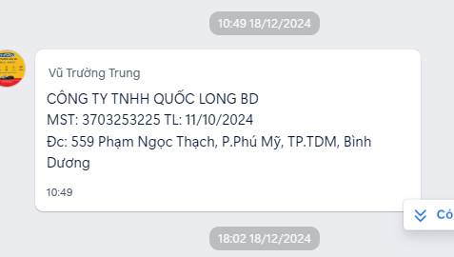

Sửa số hotline thành mới

* HOTLINE kỹ thuật
* [0348.798.398](tel:0348798398) - [Liên hệ Zalo](https://zalo.me/3437214821843033113)

Bổ sung them số mới

* HOT LINE DỊCH VỤ
* 0567 998 998 – liên hệ zalo

Hình số điện thoại trên banner thay đổi mới:

* 0567 998 998